MINITOUR GRECIA NELLA CALZA
ATENE / KALABAKA /DELFI

ESSENTIAL

DAL 4 AL 9 GENNAIO 2027
6 giorni e 5 notti | MEZZA PENSIONE (4 cene in hotel)
QUOTA PER PERSONA
da € 910

LA QUOTA COMPRENDE
- Volo internazionale da Roma o Milano
- 1 bagaglio a mano piccolo a persona da riporre sotto il sedile
- 1 bagaglio da stiva a persona di max 15 kg (soggetto a riconferma alla partenza)
- 5 notti in hotel 4* (o similare)
- Pernottamento e prima colazione
- 4 cene in hotel (acqua esclusa)
- Guida locale parlante italiano
- Bus GT durante le visite città
- Radioguide auricolari

LA QUOTA NON COMPRENDE
- Tasse aeroportuali 190€ a persona (obbligatorie e soggette a riconferma alla prenotazione)
- Quota gestione pratica 80€ a persona (obbligatoria che comprende assicurazione medico-bagaglio-annullamento e assistenza h24 dall’Italia)
- Pacchetto ingressi ai monumenti 95€ a persona (obbligatorio da pagare alla prenotazione)
- Bevande extra durante i pasti
- Escursioni facoltative
- Tutto ciò non citato nella voce “la quota comprende”

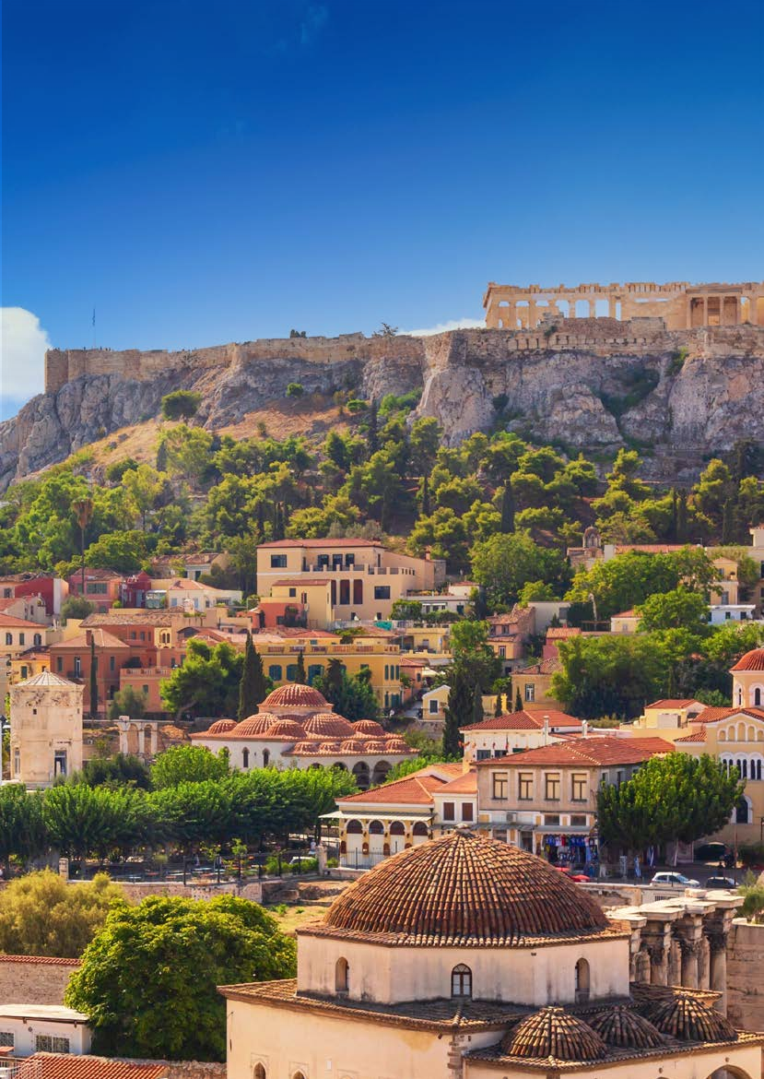


IMG27


Minitour Grecia nella calza
Atene / Kalabaka /Delfi

DATA DI PARTENZA | QUOTA IN DOPPIA | TASSE AEROPORTUALI SUPPL. SINGOLA |  | RID. 3° LETTO ADULTO | RIDUZIONE BAMBINO 2-11 ANNI
Dal 04 gennaio 2027 al 09  gennaio 2027 | 910 € | 190 € | 331 € | 15 € | 120 €
PROGRAMMA DI VIAGGIO
1° Giorno: - 04 gennaio: ITALIA / ATENE
Partenza dall’Italia con volo diretto per Siviglia. Arrivo e trasferimento autonomo in hotel (trasferimenti collettivi su richiesta con supplemento). Incontro con gli altri partecipanti e con la guida alle 19:30. Cena e pernottamento in hotel.
2° Giorno – 05 gennaio: ATENE
Prima colazione. Alle ore 09.00 inizio della visita guidata di Atene e del Nuovo Museo dell’Acropoli. L’itinerario prenderà avvio dall’Acropoli, uno dei complessi archeo-logici più celebri e visitati al mondo. La visita comprenderà il Partenone, l’Eretteo, il Tempio di Atena Nike e l’Odeon di Erode Attico. A seguire, visita del Nuovo Museo dell’Acropoli, esempio di perfetta integrazione tra architettura contemporanea e patrimonio archeologico.
Proseguimento in pullman attraverso i principali luoghi di interesse della città: Piazza Syntagma con il Parlamento e la Tomba del Milite Ignoto, Via Panepistimiou con i prestigiosi edifici dell’Accademia, dell’Università e della Biblioteca Nazionale, Piazza Omonia, Via Stadiou e Via Erode Attico con il Palazzo Presidenziale e le caratteri-stiche guardie d’onore “Evzones”. L’itinerario comprenderà inoltre una sosta presso lo Stadio Panatenaico, sede dei primi Giochi Olimpici dell’era moderna nel 1896, il Tempio di Zeus Olimpico, l’Arco di Adriano e lo Zappeion, immerso nei Giardini Nazionali. Pomeriggio libero a disposizione. Pernottamento.
3° Giorno – 06 gennaio: ATENE / TERMOPILI / KALAMBAKA (METEORE)
Prima colazione. Mattinata libera a disposizione. Partenza alle ore 11.00 in direzione della Grecia centrale. Lungo il percorso sosta al Passo delle Termopili, teatro della celebre battaglia in cui trecento Spartani guidati da Leonida affrontarono l’esercito persiano. Breve sosta presso il Monumento a Leonida. Proseguimento per Kalam-baka, cittadina situata ai piedi delle spettacolari formazioni rocciose delle Meteore. Cena e pernottamento.
4° Giorno – 07 gennaio: KALAMBAKA (METEORE) / DELFI
Prima colazione. In mattinata visita dei celebri Monasteri delle Meteore, straordinari esempi di architettura e arte bizantina risalenti al XIV secolo, costruiti sulla sommità di imponenti pinnacoli rocciosi. Tempo libero per il pranzo. Nel pomeriggio proseguimento per Delfi, suggestiva località situata in una splendida posizione panoramica affacciata sulla valle e sul Golfo di Corinto. Cena e pernottamento.
Nota: per la visita ai Monasteri delle Meteore è richiesto un abbigliamento adeguato. Le donne dovranno indossare una gonna sotto il ginocchio, mentre gli uomini dovranno indossare pantaloni lunghi. In caso di mancato rispetto del regolamento, l’accesso ai monasteri potrà essere negato senza diritto al rimborso del biglietto d’ingresso.
5° Giorno – 08 gennaio: DELFI / ATENE
Prima colazione. In mattinata visita del sito archeologico di Delfi, considerato per oltre sette secoli uno dei più importanti centri religiosi e culturali del mondo antico, con una profonda influenza sulla civiltà greca e romana. La visita comprenderà anche il Museo Archeologico di Delfi, che custodisce alcuni dei più significativi reperti dell’antica Grecia. Tempo libero per il pranzo. Nel pomeriggio rientro ad Atene. Cena e pernottamento.
6° Giorno – 9 gennaio: ATENE / ITALIA
Prima colazione in hotel. Trasferimento autonomo in aeroporto (trasferimenti collettivi su richiesta con supplemento) in tempo utile per il volo di rientro. Arrivo in Italia e fine dei servizi.

*** l’ordine delle visite potrà essere cambiato per esigenze organizzative senza modificare i contenuti del programma ***
NOTE IMPORTANTI:
- La dicitura “o similare” indica che, in base alla disponibilità, potremmo utilizzare strutture alberghiere alternative rispetto a quelle menzionate nel programma.
- In caso di orari dei voli non compatibili con i pasti; sarà fornito una colazione al sacco o una cena fredda in camera
- Tassa di soggiorno da pagare all’arrivo in hotel
- Trasferimenti collettivi su richiesta e con supplemento da richiedere al momento della prenotazione
HOTEL previsti CAT. 4* (o similari)
ATENE | President 4*/ The Stanley 4*
KALAMBAKA | Amalia Kalambaka 4* / G. Hotel Kalambaka
DELFI | Amalia Delphi 4*

PACCHETTO INGRESSI
ATENE | Acropoli e museo della Acropoli
DELFI | Sito archeologico
METEORE | Due monasteri

PER INFORMAZIONI: +39 0677201831 - booking@3atours.com - www.3atours.com

